《软件工程理论基础》课程设计
选题 11：健身动作计数与姿态纠正
A 线：前端交互
吕云鹏 240608352B04
摘 要
本报告完成“健身动作计数与姿态纠正”课程设计中 A 线（前端交互）的设计与实现。前端以 React 18、TypeScript、Vite 与 Tailwind CSS 为基础，按照 FORM LAB 视觉体系构建总览、实时训练、动作库、动作详情、四步新建动作、训练数据与设置七个业务页面，并抽出 ApiClient 与 TrainTransport 两个接口，把 mock 数据、samples 回放与后续 FastAPI/WebSocket 后端隔离开。报告重点说明总体架构、UI 设计与交互步骤，给出训练页状态机、骨架绘制、组间休息、评分与判定反馈、异常恢复和响应式布局的实现思路，并用回放样本完成无摄像头条件下的可复现验收。
关键词：健身动作计数；姿态纠正；Web 前端；React；MediaPipe；实时反馈；人机交互
一、选题与需求分析（20 分）
1.1 选题背景与使用场景（6 分）
本选题面向研究生、办公室久坐人群和健身初学者。典型使用场景是宿舍、家中或健身房：用户把笔记本电脑或手机架在侧前方，打开浏览器即可跟练深蹲、俯卧撑、开合跳；系统在训练过程中给出次数、动作阶段、质量判定、评分和纠正提示，训练结束后沉淀历史、目标与趋势。对用户来说，最重要的不是“识别出一个人”，而是“这一次做了几次、做得标不标准、下一次怎么改”。因此，前端需要把后端的计数、逐条判定和评分组织成一眼能看懂的仪表盘，而不是把关键点原样丢给用户。
现有方案主要有三类。第一类是手机健身 App，功能完整、动作库丰富，但多数需要订阅，算法闭源，训练数据留在厂商侧，用户很难导出或二次分析。第二类是桌面脚本或开源姿态工具，能识别关键点、画出骨架，却往往缺少页面、历史、多用户和可解释反馈，普通用户需要自己装环境、改配置，上手成本高。第三类是通用视频分析工具，精度和可配置性都不错，但需要标注、调参和较强的工程能力，不适合“打开就能练”的场景。课程演示还面临一个现实问题：现场没有摄像头、光线不佳或动作不标准时，结果不可复现，演示容易变成“看运气”。
本项目把“姿态估计模型”落到一个可用的 Web 软件中：浏览器负责采集与可视化，Python 后端负责 MediaPipe 推理、计数、质量判定与评分；有摄像头时走实时链路，没有摄像头时用 samples 回放样本复现计数与评分。选择浏览器而不是桌面端，主要考虑三点：跨平台、无需安装、便于课堂演示；选择把算法留在后端，主要考虑复用桌面端已有的 pose_logic 与 training_manager，避免网页版和桌面端出现两套判定结果。前端不重复实现判定逻辑，只消费后端返回的 count、checks、score 与 landmarks，保证算法只有一个事实来源。
从使用场景看，系统既服务于个人训练，也服务于课堂演示和小组联调。个人训练时，用户关心今日完成、目标进度、最近趋势和错误排行；课堂演示时，教师关心“能不能在没有摄像头的情况下稳定复现”，所以回放样本是必需能力；小组联调时，B 线后端尚未就绪，A 线需要用 mock 把页面和交互先跑通，等接口完成后再切换。项目因此把“可演示、可复现、可替换”放在与“功能完整”同等重要的位置，而不是等所有后端能力都完成后再做前端。
从用户细分看，第一类是刚开始健身、动作概念不清晰的新手，他们需要“告诉我哪里不对”；第二类是有训练习惯、想记录进步的人，他们需要“告诉我最近怎么样”；第三类是课程演示中的老师和同学，他们需要“在没有摄像头时也能复现”。三类用户对页面的要求不同：新手需要大数字、明确提示和低门槛操作；进阶用户需要趋势、历史和错误排行；演示场景需要回放样本、稳定的 mock 和清晰的边界说明。前端因此没有把页面做成单一“训练页”，而是做成总览、训练、动作库、数据、设置五个入口，让不同用户按自己的路径使用。
选择 Web 还有一个现实原因：课程演示的电脑不一定装好 Python 环境，观众也不一定愿意扫码安装 App。浏览器只要一个地址就能打开，页面更新后所有人看到的都是最新版本；前端还可以用 mock 在没有后端时演示，降低课堂风险。当然，Web 也有代价：摄像头需要 HTTPS/localhost，移动端性能不如原生，复杂动画和大量图表要控制体积。这些代价在项目里通过回放模式、按需加载和响应式布局来缓解，而不是假装不存在。
1.2 选题意义与设计目标（8 分）
痛点问题可以概括为四句话：做了多少次靠数、标不标准靠感觉、有没有进步靠回忆、换个人用就丢失上下文。对初学者而言，缺少即时、可解释的反馈，容易在错误动作上重复；对课程演示而言，缺少可复现的样本，现场容易“翻车”；对多人共用一台电脑的场景，用户、历史、目标混在一起，训练数据没有边界。前端如果只做一个“能显示骨架”的页面，并不能解决这些问题，必须把计数、判定、评分、历史、目标和用户组织成完整的训练闭环。
本选题的意义在于把姿态估计模型从“算法演示”推进到“可用软件”。一方面，它降低了使用门槛：不需要装 Python、不需要理解关键点编号，打开浏览器就能训练；另一方面，它强调可解释性：逐条判定会说明哪一条通过、哪一条没有数据、哪一条真的不达标，评分和等级只是结论，用户还能看到原因。对课程而言，这个题目还覆盖了软件工程的完整链路：需求分析、架构设计、前后端契约、mock 与真实接口切换、测试与验收、文档与答辩，适合作为小组协作项目。
设计目标可以归纳为六点。第一，功能完整：总览、实时训练、动作库、动作详情、新建动作、训练数据、设置七个业务页面，覆盖“选动作—训练—看结果—沉淀数据—调整目标”的闭环。第二，实时可用：浏览器以 10–12 fps 采集 640px JPEG 帧，单帧在途，后端用 MediaPipe Pose Landmarker 的 VIDEO 模式推理，前端 canvas 绘制 33 点骨架。第三，可解释：实时展示次数、动作阶段、逐条判定、评分与等级、纠正提示，而不是只给一个黑盒分数。第四，可复现：内置 8 个 samples 回放样本，覆盖标准与典型错误，即使没有摄像头也能复现 README 中记录的计数、得分与错误。第五，工程化：TypeScript 严格检查、npm run build 通过、响应式布局、键盘快捷键、加载/空/错误状态、mock 与真实接口一键切换。第六，可扩展：通过 ApiClient 与 TrainTransport 两个接口隔离数据层与传输层，后端就绪后只替换实现，页面组件不动。
设计原则可以概括为四句话：先把契约定下来，再把页面跑通；先把状态设计好，再谈视觉；先保证可复现，再追求实时；先保证可替换，再追求功能多。契约先行的好处是前后端可以并行，mock 先行的好处是页面不被后端阻塞，状态先行的好处是错误和空数据不会在最后一刻才暴露，可复现先行的好处是课堂演示不依赖现场环境。这些原则在后面的架构与交互中会反复出现，也是 A 线能在 B 线未就绪时完成大部分工作的原因。
成功标准不是“页面好看”，而是“能演示、能解释、能替换”。具体来说：本地 npm run build 必须通过；总览、训练、动作库、数据、设置五个主流程能在浏览器里走通；无摄像头时能用回放样本完成一次完整训练并得到与 README 一致的计数和评分；摄像头被拒、WebSocket 断开、样本加载失败、表单校验失败都要有可恢复的提示；1280px 以下布局要收成一列，移动端不能出现横向滚动；前端不能修改 pose_logic.py 与 training_manager.py，也不能把判定逻辑复制到 TypeScript 里。
项目也有明确的非目标：不做模型训练与调参，不做多人同时训练，不做移动原生 App，不做云端部署与账号体系。这些边界让 A 线可以把精力集中在页面、交互、可视化与工程化上，而不是被算法细节拖住。报告只陈述 A 线工作，B 线的 FastAPI/WebSocket 与 C 线的测试/文档仅说明接口与协作，不把别人的工作写进个人贡献。
1.3 功能模块与个人分工（6 分）
小组按 A/B/C 三条线分工。A 线负责前端交互与整体方案架构，包括设计系统、页面与组件、mock 适配层、训练传输层和浏览器验收；B 线负责后端与模型部署，包括 FastAPI、WebSocket、MediaPipe Pose Landmarker、pose_logic、training_manager、action_editor 与 validate_config；C 线负责测试、资料与答辩文档，包括 samples 回归、用例设计、PPT 与演示脚本。三条线通过接口契约协作：A 线先把 REST 与 WebSocket 的形状写成 TypeScript 类型，B 线按类型实现，C 线用同一批 samples 验证网页版与桌面版结果一致。
模块 | 主要功能 | A 线工作 | 协作接口
总览 | 今日/本周/目标/趋势/最近训练 | 页面、图表、状态 | GET /api/overview
实时训练 | 相机/骨架/计数/判定/休息/汇总 | 页面、canvas、状态机、传输层 | WS /ws/train
动作库/详情 | 列表、校验、规则、JSON | 页面、交互 | GET /api/actions
新建动作 | 四步向导、校验、保存 | 页面、表单、错误 | POST /api/actions
训练数据 | KPI、趋势、错误排行、历史、CSV | 页面、图表、导出 | GET /api/history
设置 | 用户、目标、关于 | 页面、用户态、目标 | /api/users、/api/goals

本人承担 A 线的全部前端工作：从应用骨架、导航、设计令牌、通用组件，到七个业务页面、训练页的 canvas 与状态机、数据页的图表与 CSV、设置页的用户与目标，再到 mock 数据层与 TrainTransport 传输层。A 线与 B 线的边界是 contract.ts 和 types.ts：前者定义 /ws/train 的 start、frame、start_replay、reset、stop 与 ready、state、event、summary、error，后者定义 REST 的 Action、Overview、History、User、Goal 等形状。前端用 mock 先跑通交互，B 线按契约实现后端；C 线用 samples 做回归，保证网页版与桌面版计数/评分一致。
这种分工的好处是并行：B 线不用等页面写完才知道要返回什么字段，A 线也不用等后端起好才能调页面。代价是契约需要先稳定，字段改名要同步；因此 A 线把契约集中在一个文件里，并在 README 写清楚消息顺序与错误码，减少联调时的来回。个人贡献的边界也很清楚：A 线不实现姿态判定算法，不改 pose_logic.py / training_manager.py；B 线的 FastAPI 与 WebSocket 适配由 B 线完成；C 线负责测试、资料与答辩。
二、内容论证（40 分）
2.1 架构设计说明（A）（10 分）
总体架构分为浏览器、接口层与 Python 能力层三部分。浏览器是唯一的用户入口，负责摄像头采集、canvas 绘制、页面交互与数据可视化；接口层把 REST 与 WebSocket 的差异封装起来，让页面不关心数据来自 mock 还是真实后端；Python 能力层复用桌面端已有的 pose_logic、training_manager、action_editor 与 validate_config，不重写算法。这样既保证了网页版与桌面端结果一致，也让前端可以在后端未就绪时独立开发和演示。
浏览器（React SPA）
├─ ApiClient：mock / FastAPI REST
└─ TrainTransport：mock 回放 / WebSocket
↓
FastAPI 适配层（B 线）
├─ MediaPipe Pose Landmarker（VIDEO）
├─ pose_logic：计数、质量判定、评分
├─ training_manager：组、历史、目标、用户
└─ action_editor / validate_config
↓
configs/*.json、data/users/*
前端采用分层目录。app/ 放路由、布局与导航，包括 createBrowserRouter、AppShell、Sidebar、TopBar 与 nav；features/ 按业务域拆分 overview、train、actions、data、settings，每个域内部再分页面、组件与工具；components/ui/ 放无业务的通用组件，例如 Button、Card、Badge、Dialog、Drawer、Skeleton、EmptyState；lib/ 放 API、类型、样式合并、格式化与 CSV；mocks/ 放演示数据与 mock client；providers/ 放 QueryClient、当前用户、Toast 与错误边界。分层的目的不是“目录好看”，而是让页面只依赖稳定的接口与组件，不把数据请求、样式细节和业务状态混在一起。
路由表如下：/ 总览，/train 与 /train/:id 训练，/actions 动作库，/actions/new 新建动作，/actions/:id 动作详情，/data 训练数据，/settings 设置；/styleguide 是独立的样式规范页，不进入 AppShell。除样式规范页外，所有页面共享侧边栏、顶栏与移动端底部标签栏。路由的设计遵循“一个任务一个地址”的原则：训练页可以从总览的动作卡进入，也可以直接打开 /train/pushup；数据页的筛选条件写入 URL，刷新或分享链接后仍能恢复；未知地址统一回到总览，避免出现空白页。
状态管理遵循“服务端状态交给 TanStack Query，界面状态留在组件”的原则。查询键按业务域划分，例如 ["overview", userId]、["history", userId, action, days, error, page]、["actions"]；写操作成功后按前缀失效，例如设置目标后 invalidateQueries({queryKey:["overview"]})，保证总览、设置与数据页共享同一份数据。当前用户由 UserProvider 统一维护，并用 localStorage 记住选择；筛选条件写入 URLSearchParams；训练页的 phase、frame、summary、error 由 useTrainSession 管理，不进入全局 store。这样既避免了“一个全局大对象”的耦合，也避免了重复请求。
为了在没有后端时也能完整开发，前端在数据层做了两个“接缝”。REST 侧定义 ApiClient 接口，mockClient 与未来的 httpClient 实现同一签名，VITE_USE_MOCK 控制选择；训练侧定义 TrainTransport 接口，mockTrainTransport 用本地计时与 samples 回放，liveTrainTransport 走 WebSocket，VITE_TRAIN_MODE 控制选择。页面与 hooks 只依赖接口，因此后端就绪后只替换实现，组件无需改动。这两个接缝是本项目最重要的工程决策之一：它让“前端等后端”变成“前端和后端并行”，也让课堂演示不被现场网络或后端状态卡住。
实时训练链路如下。浏览器通过 getUserMedia 获取摄像头流，<video> 只做预览；抓帧时把画面绘制到离屏 canvas，按最长边缩放到 640px，导出 JPEG（质量 0.72），以约 12 fps 通过 frame 消息发送。后端用 MediaPipe Pose Landmarker 的 VIDEO 模式逐帧推理，把归一化 landmarks 转成像素坐标后交给 pose_logic，得到计数、阶段、逐条判定与评分。后端每个 tick 返回 state 消息，包含 count、stage、signal/values、cycle_progress、score/grade、checks/hits、landmarks、person、sets 与 metrics；前端把 landmarks 画到 canvas，把 count/checks/score 映射到 HUD。组间由 event 消息驱动：set_done、rest_start、rest_end、all_done、calibrated；前端据此进入休息、下一组或汇总。前端保证单帧在途，后端在上一帧未处理完时丢弃新帧并回 metrics.dropped，避免队列堆积。
几个关键设计决策值得说明。第一，算法只保留在后端，前端不做角度计算与判定，避免“网页版和桌面版结果不一致”；前端只做坐标映射、骨架绘制和 HUD 展示。第二，用 samples 回放作为可复现的验收手段，计数、得分、错误与 README 记录对齐；回放不是“假数据”，而是真实的关键点序列，只是把摄像头换成了文件。第三，所有异步区域都有加载、空、错误三种状态，摄像头被拒、WebSocket 断开、样本加载失败都能恢复；错误提示要说明“下一步怎么做”，而不是只显示“失败”。第四，响应式断点与键盘操作从第一版就纳入，而不是最后补；1280px 以下趋势区与错误/历史区收成一列，训练页支持 Enter/Space 开始、R 重开、Esc 退出。
从可靠性看，前端把“能恢复”作为默认要求：训练页在摄像头被拒时提供“切到回放模式”，在 WebSocket 断开时回到 idle 并保留错误提示，在样本加载失败时允许换样本；数据页在请求失败时提供重试，在空数据时给出 EmptyState；设置页在删除最后一个用户时拒绝操作，在新建用户重名时把错误显示在用户名字段。从性能看，前端把 canvas 绘制与 React 状态分开，骨架每帧只重绘 canvas，不触发整页重渲染；图表按需渲染，历史表分页，CSV 导出只在点击时拉全量；构建产物约 900 KB（gzip 约 280 KB），主要体积来自 Recharts，后续可以通过拆包与虚拟滚动继续优化。
训练页的状态机是前端最需要讲清楚的部分。idle 只负责“开始”，不提前请求摄像头；calibrating 负责准备与校准，期间不计数；running 才接收 state 并更新 HUD；resting 只做倒计时与跳过休息，不再累加次数；finished 只做汇总与重置。每个状态都有明确的进入条件、退出条件和可执行操作，避免出现“在休息时还能计数”“在汇总时还能开始”的状态错乱。状态机由 useTrainSession 统一管理，页面只订阅 phase、frame、summary、error、currentSet、restLeft 六个值，不直接操作计时器。
安全与隐私方面，前端只把摄像头帧通过 WebSocket 发给本机后端，不上传第三方服务，不把视频写入 localStorage 或 IndexedDB；训练历史与用户数据由后端写入 data/users，前端只在内存与查询缓存中保留。摄像头权限由浏览器管理，页面在 getUserMedia 被拒时不会反复弹窗，而是给出“切到回放模式”的出口。WebSocket 断开时，前端不会静默重试到卡死，而是回到 idle 并提示用户；这些处理看起来是细节，但决定了用户敢不敢把摄像头交给这个页面。
2.2 UI设计与美化思路（A）（10 分）
视觉概念是 FORM LAB（形实验室）：一块深色、精密、带一点仪器感的训练面板。背景用近黑，卡片用比背景略亮一档的灰蓝，强调色只用一种荧光绿，数据用青色，休息用琥珀，错误用珊瑚，成功用薄荷。页面里没有紫色渐变、没有大面积阴影、没有 emoji 图标；分隔靠 1px 描边和留白，数字用窄体大字，像仪表盘而不是营销页。这样做的原因很直接：训练页要在几米外看清次数和评分，深色底加高对比强调色比花哨的背景更有效；同时，深色界面在摄像头预览旁边不会抢画面，用户注意力会落在骨架和数字上。
颜色系统是按“角色”而不是“好看”来定的。背景用 #060709 与 #0B0D11 两级，卡片用 #101318、#151922、#1B202A 三级，描边用 #232833 与 #2E3542；主文字 #F5F7FA、次文字 #A3ACBA、辅助文字 #6C7686。强调色 #D6FF3F 只用于主按钮、进度、选中态和关键数字；青色 #6FE3FF 用于数据、评分和骨架连线；琥珀 #FFB454 用于休息；珊瑚 #FF6B5C 用于错误；薄荷 #45E0A8 用于成功。颜色数量被刻意压到很少，这样用户看到绿色就知道“可以做/正在推进”，看到珊瑚就知道“这里有问题”，不需要额外解释。
字体分三层。数字用 Bebas Neue，字宽窄、字高满，适合次数、评分、倒计时；中文用 MiSans/PingFang SC，保证屏幕阅读的清爽；英文标签、代码、时间用 Space Grotesk 等宽字体。正文 12–14px，辅助文字 11–12px，数字可到 40–80px；标题不靠字号堆叠，而靠字重、字距和颜色分层。训练页的次数用 48–64px，评分环里的分数用 28–36px，KPI 用 40px，这样站得远也能读到；说明文字则压到 11–12px，避免和主数字抢视线。
数字层级也做了约束：一屏只允许一个“最大数字”（今日完成或当前次数），其余数字降一级；评分环里的分数、KPI 的数字、表格里的数字分别用 36px、40px、14px，避免所有数字一样大。单位不跟数字同级，通常小两号、用次要文字色；百分比、次数、分钟都带单位，避免用户猜。数字用等宽字体，训练时计数跳动不会让布局左右晃。
布局采用“侧边栏 + 顶栏 + 内容区”。侧边栏 240px，可折叠为 72px；顶栏 56px，放 Mock 标识、当前用户与帮助；内容区最大 1600px，12 列网格。卡片圆角 12px、1px 描边，内部 padding 20px；表格行高 40–44px；图表统一 240px 高，坐标轴弱化，网格只保留水平线。总览用 7:5 的主次分栏，左侧是今日完成与目标环，右侧是快速开始；训练页用 2:7:3 的三栏，左设置、中舞台、右评分；数据页用 8:4 的趋势分栏和 5:7 的错误/历史分栏；1280px 以下统一收成一列，避免横向滚动。
通用组件按“可复用、无业务”原则拆分：Button（primary/secondary/ghost/danger）、Card、Badge、ProgressRing、RuleRow、TipBanner、Dialog、Drawer、RangeSlider、Switch、NumberStepper、Skeleton、EmptyState、ErrorBanner。它们统一处理 hover、focus-visible、disabled 与加载态；业务页面只组合，不重复写样式。比如 RuleRow 同时用于动作详情与训练页的判定项，ProgressRing 同时用于总览目标环与训练评分环，Dialog 同时用于删除用户、退出训练和保存成功；组件越稳定，页面越不容易出现“每个页面一套按钮”的碎片感。
数据可视化按“先结论、后细节”组织。总览用大数字和进度环回答“今天练了多少、离目标还差多少”；数据页用 KPI 条、周柱状图、评分折线、错误帕累托图和历史表回答“最近怎么样、哪里最容易错”。评分折线在无记录的天用 null 断开，避免把“没练”画成 0 分；周柱状图的虚线是均值，不是目标线，避免误导；错误排行按出现次数降序，点击一条会把该错误写入 URL 并过滤历史表；历史表的评分用等级 Badge，没分显示“—”，错误只展示前两个 chip 加“+N”，点行打开右侧 Drawer 看完整字段。图表不追求“信息越多越好”，而是让用户先看到结论，再决定要不要往下看。
响应式与可访问性是设计的一部分，而不是补丁。1280px 以下趋势区与错误/历史区收成一列，移动端用底部标签栏；所有可点击元素有 focus-visible 环，图标按钮有 aria-label，颜色对比度按深色底调过；训练页支持 Enter/Space 开始、R 重开、Esc 退出，减少鼠标依赖。文案也统一了口径：按钮用动词（开始训练、导出 CSV、切换用户），状态用短句（正在校准、组间休息、暂无训练记录），错误提示说明原因和下一步（“无法访问摄像头，请检查权限，或切到回放模式”），不使用“即将上线”这类假按钮。
设计取舍上，我们刻意放弃了三件事：不做大面积玻璃拟态，因为训练页背景是摄像头画面，玻璃效果会让骨架和数字变糊；不做多套主题，因为课程演示只需要一套稳定的深色仪表盘；不做复杂动效，因为训练页每帧都在更新，动效过多会和实时数据抢注意力。保留的动效只有页面进入的淡入、Toast 的滑入、Drawer 的侧滑和按钮的 120ms 过渡，目的是提示状态变化，而不是表演。
图标只用 lucide 的线性图标，尺寸 14–18px，颜色跟随文字层级；不使用彩色插画和 emoji，避免在不同系统上渲染不一致。文案尽量短，按钮用动词，状态用短句，错误提示说明原因和下一步；数字与单位之间留一个空格，时间和日期用等宽字体，减少跳动。看起来都是小事，但训练页每帧都在变，任何多余的装饰都会被放大。
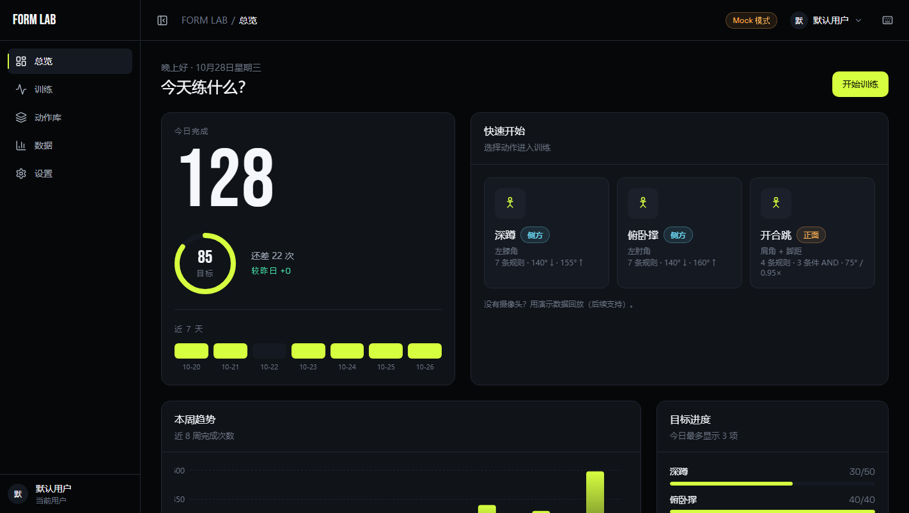
图 1 总览页：今日完成、目标环、快速开始与本周趋势
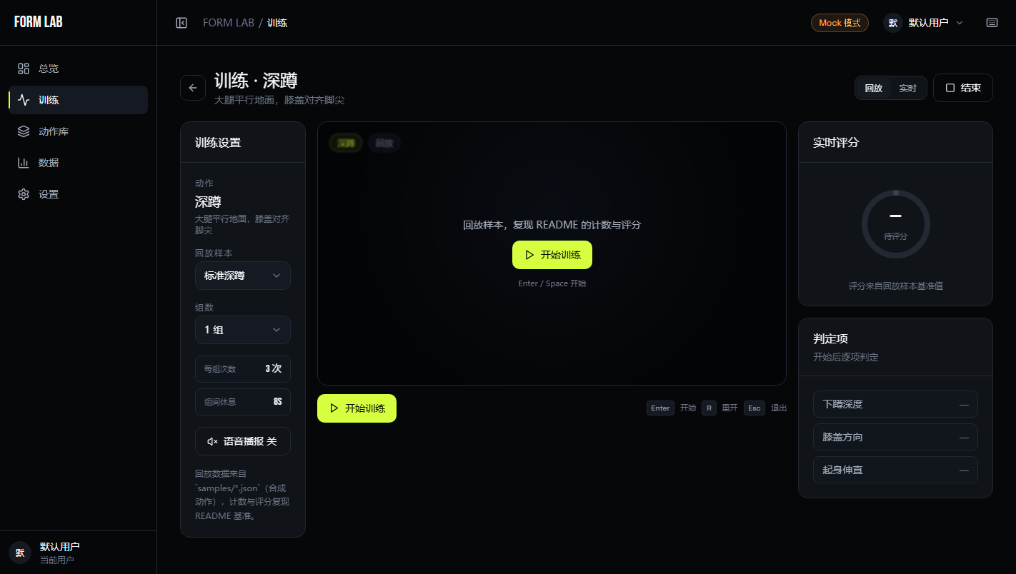
图 2 实时训练页：回放样本、骨架、计数、评分与判定项
2.3 交互说明与操作步骤（A）（20 分）
页面导航遵循“左侧五项、顶栏用户、移动端底部标签”的结构。左侧是总览、训练、动作库、数据、设置；顶栏显示 Mock 模式与当前用户，可切换用户；移动端底部标签栏承担同样的导航。总览是入口，动作卡与“开始训练”把用户带到训练页；数据页的“最常犯的错”可以带 ?tab=errors 跳转并定位到错误排行；动作库的“新建动作”进入四步向导；设置页的“关于”提供版本、模型、数据目录与口径说明。导航不求多，而是让用户在任何页面都能一步回到“开始训练”或“看数据”。
总览页的第一屏回答三个问题：今天练了多少、离目标还差多少、接下来练什么。顶部问候与日期，主卡显示今日完成次数、目标环与“还差多少次”，右侧快速开始三张动作卡；下方是本周趋势、目标进度、最常犯的错、最近训练与近 7 天轨道。点击动作卡进入 /train/:id，点击错误进入 /data?tab=errors。页面上的数字都来自同一份 overview 数据，避免“主卡说 128、最近训练加起来不是 128”的不一致；没有数据时显示 EmptyState 或“—”，不出现 NaN。
实时训练页是交互最复杂的页面。左侧训练设置包含动作、回放样本、组数、每组次数、组间休息与语音开关；中间是 16:9 舞台；右侧是实时评分与判定项。训练状态机分为 idle、calibrating、running、resting、finished：idle 显示“开始训练”和快捷键提示；calibrating 显示校准/准备进度；running 叠加骨架、次数、阶段与进度；resting 显示组间倒计时和“跳过休息”；finished 显示次数、评分、等级、用时与错误标签。回放模式与实时模式可切换；回放模式用 samples 播放，实时模式只做相机预览与演示提示，真正识别等 B 线 /ws/train 接入。
训练页的细节决定了“能不能用”。开始训练后，页面先进入准备状态，避免用户点了按钮却不知道有没有反应；running 时，次数放在右上角，阶段与进度放在底部中间，评分与判定放在右栏，用户不需要在屏幕上找；单组完成后自动进入休息，倒计时结束自动进入下一组，用户也可以点“跳过休息”；最后一组完成进入汇总，汇总里的“再来一次”会重置状态机，“查看数据”跳到数据页。摄像头被拒时，舞台显示错误与“切到回放模式”；WebSocket 断开时，底部显示错误条并回到 idle；样本加载失败时，允许换样本或刷新。语音播报默认关闭，打开后只在次数变化时播报“第 N 次”，避免每帧都说话。
动作库与详情页承担“看懂动作”的职责。动作卡显示名称、机位、信号与规则摘要；点击进入详情，展示规则表、骨架示意、阈值与原始 JSON，JSON 可一键复制。动作库顶部的“校验”抽屉列出每个配置文件的错误与警告，方便在训练前发现配置问题。详情页不把 JSON 藏起来，是因为这个项目的用户里既有普通训练者，也有要改配置的同学；普通用户看规则和阈值，开发者看 JSON，两种需求在同一页满足。
新建动作是四步向导。第一步填名称、机位与信号；第二步选关键点与阈值；第三步配置质量规则（深度/伸直、先变小/先变大、提示语）；第四步预览并保存。每一步都有字段级校验与“下一步”拦截，保存失败时把后端错误映射回字段，成功后回到动作库并刷新。向导的设计重点是“不要让用户一次面对所有字段”：信号、关键点、阈值、质量规则是四类不同难度的输入，分步之后每步只问一类问题；同时保留“上一步”，让用户可以回头改。
数据页承担“看懂进步”的职责。顶部是动作与时间范围筛选，下面四个 KPI：本周次数、本周场次、累计训练、平均评分；再下面是周柱状图、评分折线、错误排行与历史表。点击错误排行的一条，会把该错误写入 URL 并过滤历史表；历史表每页 10 条，点行打开右侧 Drawer，展示完整字段、错误明细与评分说明；“导出 CSV”导出当前筛选下的全部记录，带 UTF-8 BOM，Excel 打开中文不乱码。数据页的原则是“筛选条件可见、结果可解释、导出可用”：用户知道自己在看哪一段时间、哪一个动作，也知道 CSV 里包含什么。
空状态和错误状态不是“最后再补”的边角。总览没有数据时显示“还没有训练记录”，数据页筛选不到时说明“当前筛选条件下没有匹配”，训练页没有摄像头时给“切到回放模式”，设置页没有目标时显示“未设置目标”。每个空状态都告诉用户“下一步能做什么”，而不是只显示一个灰色图标；每个错误都尽量给出恢复路径，而不是让用户刷新页面碰运气。
设置页承担“把训练变成自己的”的职责。个人档案显示当前用户、创建时间、身高体重；用户列表支持新建、切换、删除，最后一个用户不可删；每日目标按用户隔离；关于与运行信息显示版本、模型、数据目录与口径说明。切换用户后，总览、目标与数据页按新用户重新查询；新建用户仅当前会话有效，刷新回到初始用户；删除当前用户后自动切到剩余第一个。设置页不追求“功能多”，而是让用户能安全地管理身份与目标，不会因为误删或重名把数据搞乱。
运行与演示步骤并不复杂，但需要按顺序来。进入 web/frontend 后执行 npm install，再执行 npm run dev，浏览器打开 http://localhost:5173/。演示时建议按“总览 → 开始训练 → 选择标准深蹲 → 观察计数/骨架/判定 → 组数改为 2 → 组间休息 → 跳过休息 → 汇总 → 数据页筛选/导出 → 设置页切换用户”的顺序走一遍；没有摄像头时全程用回放，有摄像头时切“实时”看预览，并说明识别待 B 线接入。构建用 npm run build，它会先跑 tsc --noEmit 再跑 vite build；预览生产构建用 npm run preview。
验收时重点看六件事：一是 mock 全流程能否走通，计数、休息、汇总是否与预期一致；二是快捷键是否可用，Enter/Space 开始、R 重开、Esc 退出；三是摄像头被拒时能否切回放；四是 VITE_TRAIN_MODE=live 且后端未起时是否出现可恢复错误，而不是白屏或卡死；五是 Console 是否有 JS 错误；六是 npm run build 是否通过。前端还准备了 6 张验收截图（docs/screenshots/），覆盖 idle、计数、休息、汇总、相机错误、live 错误，方便报告与答辩引用。
测试与回归方面，前端把 samples 当作“可执行的验收用例”：squat_standard、squat_shallow、squat_knee_fwd、pushup_standard、pushup_sag、jack_standard、jack_low_hands、squat_minimal 八个样本覆盖标准与典型错误，回放后计数、得分、错误应与 README 记录一致。页面层再补浏览器验收：总览数字一致、训练计数递增、组间休息倒计时、汇总字段齐全、数据页筛选与 CSV、设置页用户切换与删除保护。构建层用 tsc --noEmit + vite build 把类型和打包问题挡在提交前。
移动端不是把桌面布局压扁，而是重新排优先级。窄屏下训练页先显示舞台，再显示设置与评分；底部标签栏固定，避免用户迷失；按钮高度不小于 40px，方便单手点；图表在窄屏下只保留关键刻度和 tooltip，不强行塞下全部标签。摄像头在手机上还受 HTTPS/localhost 限制，所以文档里明确写了 adb reverse 与 HTTPS 隧道的用法，避免用户以为“页面坏了”。
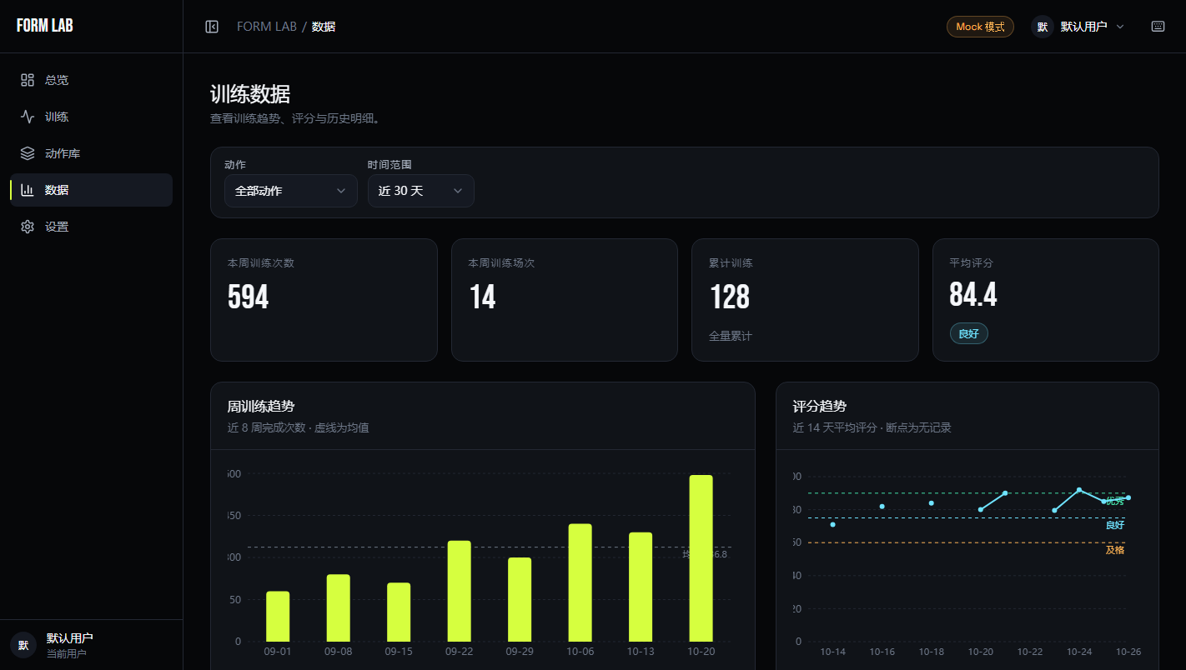
图 3 训练数据页：KPI、周趋势、评分折线与历史记录
三、项目贡献与总结展望（20 分）
3.1 项目贡献（10 分）
本人独立完成 A 线全部工作：7 个业务页面 + 1 个样式规范页、FORM LAB 设计系统、20 余个通用组件、mock 数据层、TrainTransport 传输层、训练页骨架 canvas 与状态机、数据页图表与 CSV、设置页用户与目标、响应式与键盘交互。代码统计为 12 个提交、82 个文件、+12,440 / −1,020 行（git log --author="吕云鹏" --numstat 汇总）。这些数字不是“刷出来”的，而是按页面和阶段提交的结果：骨架与总览、动作库、新建向导、设置、数据页、训练页、接入层、收尾各有一次或多次提交。
序号 | 提交 | 日期 | 说明
1 | a216d64 | 2026-10-26 | docs(web): 前端运行说明与目录结构
2 | e240cdb | 2026-10-26 | 应用骨架与总览页
3 | e14e5c7 | 2026-10-26 | 动作库列表与动作详情
4 | d80467a | 2026-10-26 | 动作四步新建向导
5 | c6acbd0 | 2026-10-26 | 设置页（个人档案/目标/关于）
6 | b98393c | 2026-10-26 | 训练数据页（KPI/趋势/错误/导出）
7 | b44e9cf | 2026-10-26 | 补提交数据页组件 + .gitignore
8 | 1d4c93e | 2026-10-26 | 数据页完善（错误 chip/评分徽章）
9 | 3e50267 | 2026-10-26 | 实时训练页（回放/骨架/状态机）
10 | c49f920 | 2026-10-26 | 接入层（TrainTransport 接口）
11 | 776ae90 | 2026-10-26 | 接入层完善（用户透传/live 抓帧）
12 | e171b37 | 2026-10-26 | 训练页收尾（favicon/限制/截图）

以上 12 条提交的作者与提交者均为吕云鹏，邮箱 165617235+baozi412099414@users.noreply.github.com，对应 GitHub 账号 baozi412099414。
除代码外，A 线还产出了两份对团队有用的资产：contract.ts 把 /ws/train 的消息形状固化成 TypeScript 类型，B 线可以直接按契约实现；samples 回放与 VITE_TRAIN_MODE 让前端在 B 线未就绪时也能演示，降低了联调阻塞。前者减少“字段对不上”的沟通成本，后者让课堂演示不依赖现场摄像头与后端状态。对个人而言，最大的贡献不是写了多少页面，而是把“前端可以独立于后端交付”这件事做实了。
个人贡献的边界也需要说明：A 线不实现姿态判定算法，不改 pose_logic.py / training_manager.py；B 线的 FastAPI 与 WebSocket 适配由 B 线完成；C 线负责测试、资料与答辩。本报告只陈述 A 线工作，B/C 部分仅说明接口与协作。这样做既是对团队分工的尊重，也避免把“联调未完成”说成“已经实现”。
代码质量方面，前端用 TypeScript 严格模式、统一的 cn/tailwind-merge、可复用的 UI 组件和按业务域拆分的目录，减少“样式复制”和“组件重名”；对可能为空的字段（score、landmarks、history）都做了空值处理，避免 NaN 与白屏；对请求失败、空数据、加载中分别给了 ErrorBanner、EmptyState、Skeleton。提交前跑 npm run build，保证类型与打包都过；这些工程习惯比多写一个页面更能体现 A 线的贡献。
协作方面，A 线把页面拆成可并行的模块，B 线可以按 contract.ts 先写假数据联调，C 线可以按 samples 先做回归；遇到字段不一致时，先改契约再改页面，避免各自打补丁。A 线还维护了 README 的运行说明、环境变量和已知限制，让新同学能在一台干净电脑上跑起来。这些工作不直接体现在页面上，但决定了团队能不能在有限时间里把项目拼起来。
3.2 项目总结（5 分）
这次课程设计最大的收获不是“会写 React”，而是学会用工程方法控制不确定性。先把接口契约写下来，再用 mock 把页面跑通；先把加载、空、错误状态设计好，再谈视觉；先用回放样本保证可复现，再追求实时。这个顺序看起来慢，实际上减少了返工：页面不会因为后端字段变化而重写，演示不会因为现场没有摄像头而失败，联调时也不用从零开始对字段。
做得较好的地方有三点。第一，设计系统从第一页就统一，颜色、字体、间距、组件都有约束，后续页面复用成本低；第二，mock/transport 两个接缝让前后端并行，A 线可以在 B 线未就绪时完成大部分工作；第三，训练页把 canvas 绘制与 React 状态分开，骨架每帧只重绘 canvas，不触发整页重渲染，数据页的空值、分页、CSV 也都按真实使用场景处理。
不足也很明确：B 线后端尚未联调，实时模式目前是相机预览 + 演示提示，真实计数/评分还没有在浏览器里跑通；WebSocket 断线重连、skip_rest、live 的目标次数还没做；移动端摄像头（HTTPS/localhost）与真实设备联调也还没覆盖。这些不是“以后再说”的借口，而是下一阶段明确的待办；报告里把它们写出来，是为了让验收标准可检查，而不是把未完成说成完成。
如果重做一次，我会更早把契约和 mock 定下来，把“页面能跑”与“后端能连”分成两个里程碑；也会更早做移动端与摄像头权限的验证，而不是等到训练页做完才发现 HTTPS/localhost 的限制。另一个教训是提交粒度：12 个提交按页面划分，单个提交很大，复盘时不容易定位问题；后续应该按“组件 + 页面 + 修复”拆小，让 Git 记录更像开发过程，而不是阶段归档。
3.3 未来展望（5 分）
下一步最优先的是接入 B 线 /ws/train 与 FastAPI REST，切换 VITE_USE_MOCK=false、VITE_TRAIN_MODE=live，做真实摄像头与真实用户的端到端验收。联调时需要补三件事：WebSocket 断线重连与退避，避免网络抖动直接结束训练；skip_rest 消息，让实时模式也能跳过休息；live 的目标次数与组数配置，不再借用回放样本的 count。完成这些之后，前端才算从“可演示”进入“可用”。
再往后是性能与移动端。性能方面，可以把 Recharts 拆成独立 chunk，历史表做虚拟滚动，抓帧与 canvas 绘制放到 Worker/OffscreenCanvas，减少主线程压力；移动端方面，用 HTTPS 隧道或 adb reverse 让手机摄像头可用，补 PWA 与离线回放，让用户在宿舍或健身房也能用手机跟练。产品化方面，可以增加更多动作、训练计划、报告导出与教练端，把“可解释判定”做成可展开的逐条明细，让用户不仅知道“多少分”，还知道“为什么”。
最后想强调的是，这个项目的价值不只在“识别动作”，更在“把模型变成产品”。模型只回答“关键点在哪里”，产品要回答“用户下一步做什么”。前端的工作就是把后者做出来：把计数、判定、评分、历史、目标组织成一条可理解的路径，让用户知道今天练了什么、哪里需要改、明天还能不能继续。只要这条路径是通的，即使后端还没完全接上，前端也已经具备独立交付和演示的能力。
参考文献（10 分，按 GB/T 7714 著录）
[1] Meta. React 官方文档[EB/OL]. [2026-10-20]. https://react.dev.
[2] Vite. Vite 官方文档[EB/OL]. [2026-10-20]. https://vitejs.dev.
[3] Tailwind Labs. Tailwind CSS 官方文档[EB/OL]. [2026-10-20]. https://tailwindcss.com.
[4] TanStack. TanStack Query 官方文档[EB/OL]. [2026-10-20]. https://tanstack.com/query.
[5] Recharts. Recharts 官方文档[EB/OL]. [2026-10-20]. https://recharts.org.
[6] Google. MediaPipe Pose Landmarker 官方文档[EB/OL]. [2026-10-20]. https://ai.google.dev/edge/mediapipe/solutions/vision/pose_landmarker.
[7] FastAPI. FastAPI 官方文档[EB/OL]. [2026-10-20]. https://fastapi.tiangolo.com.
[8] 陆惠恩. 实用软件工程[M]. 4 版. 北京: 清华大学出版社, 2020.
[9] 吕云鹏. fitness-pose-counter: 健身动作计数与姿态纠正[EB/OL]. [2026-10-26]. https://github.com/baozi412099414/fitness-pose-counter.
[10] 项目组. 网页版前端 TRAE 提示词与接口契约[Z]. 2026.

